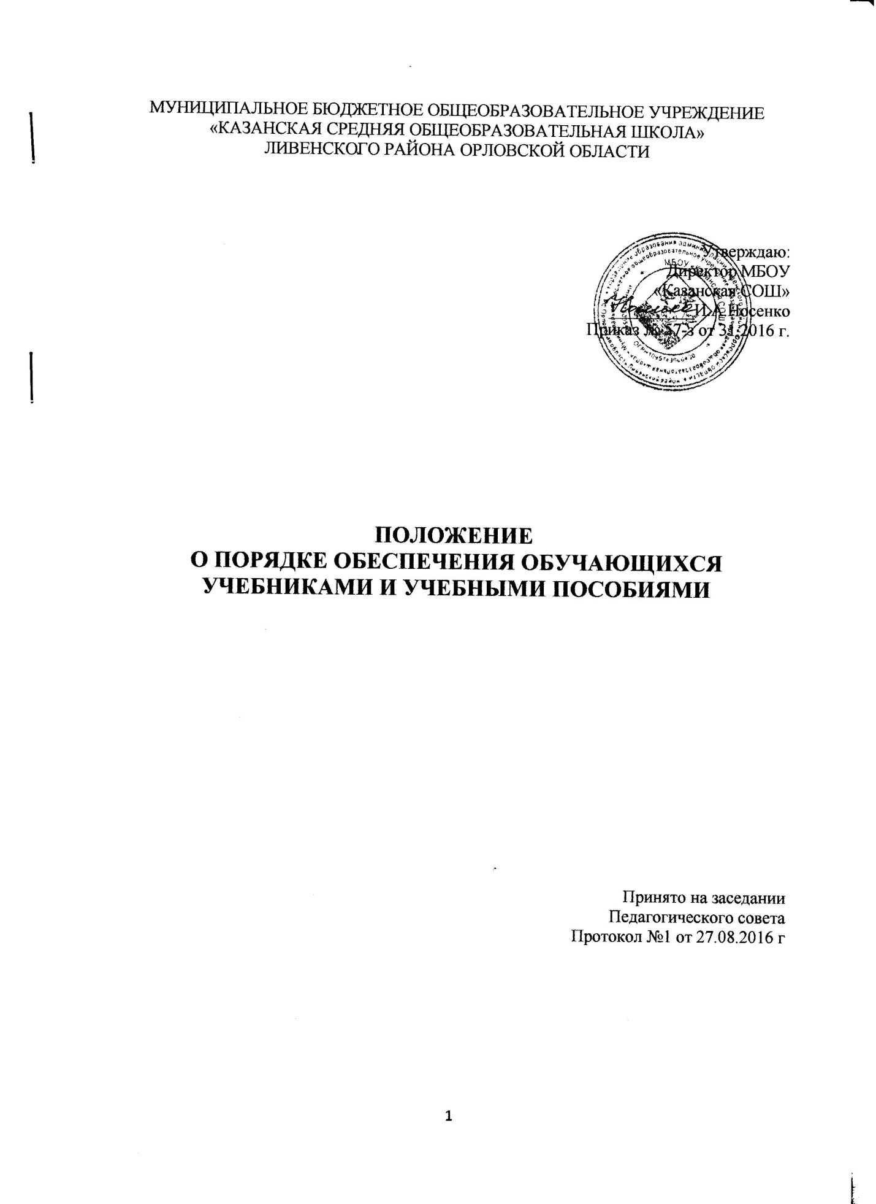

МУНИЦИПАЛЬНОЕ БЮДЖЕТНОЕ ОБЩЕОБРАЗОВАТЕЛЬНОЕ УЧРЕЖДЕНИЕ
«КАЗАНСКАЯ СРЕДНЯЯ ОБЩЕОБРАЗОВАТЕЛЬНАЯ ШКОЛА»
ЛИВЕНСКОГО РАЙОНА ОРЛОВСКОЙ ОБЛАСТИ

Утверждаю:
Директор МБОУ
«Казанская СОШ»
__________И.А.Носенко
Приказ № 57-з от 31.2016 г.

ПОЛОЖЕНИЕ
О ПОРЯДКЕ ОБЕСПЕЧЕНИЯ ОБУЧАЮЩИХСЯ
УЧЕБНИКАМИ И УЧЕБНЫМИ ПОСОБИЯМИ

Принято на заседании
Педагогического совета
Протокол №1 от 27.08.2016 г

1. Общие положения.

1.1. Настоящий порядок разработан в соответствии с Федеральным законом от 29.12.2012 N 273-ФЗ «Об образовании в Российской Федерации», Законом Орловской области от 06.09.2013 N 1525-ОЗ «Об образовании в Орловской области» и регламентирует порядок бесплатного обеспечения всех обучающихся МБОУ «Казанская СОШ» (далее- образовательная организация) учебниками и учебными пособиями.
1.2. Список учебников ежегодно рассматривается на методическом объединении учителей-предметников, принимается на Педагогическом совете и утверждается приказом руководителя образовательной организации.
1.3. Обеспечение учебниками и учебными пособиями, а также учебно-методическими материалами, средствами обучения и воспитания по основным образовательным программам, адаптированным общеобразовательным программам, в пределах федеральных государственных образовательных стандартов, федерального компонента государственных образовательных стандартов осуществляется за счет бюджетных ассигнований федерального бюджета, бюджетов субъектов Российской Федерации и местных бюджетов.

2. Задачи Образовательной организации.

2.1. Обеспечить бесплатно всех обучающихся образовательной организации, осваивающих основные образовательные программы в пределах федеральных государственных образовательных стандартов, федерального компонента государственных образовательных стандартов необходимыми учебниками и учебными пособиями.
2.2. Выбрать:
- учебники из числа входящих в федеральный перечень учебников, рекомендуемых к использованию при реализации имеющих государственную аккредитацию образовательных программ начального общего, основного общего, среднего общего образования;
- учебные пособия, выпущенные организациями, входящими в перечень организаций, осуществляющих выпуск учебных пособий, которые допускаются к использованию при реализации имеющих государственную аккредитацию образовательных программ начального общего, основного общего, среднего общего образования.
2.3. Определить список учебников в соответствии с утвержденным федеральным перечнем учебников, рекомендованных к использованию при реализации имеющих государственную аккредитацию образовательных программ начального общего, основного общего, среднего общего образования образовательной организацией, а также учебных пособий, допущенных к использованию при реализации указанных образовательных программ.
2.4. Укомплектовывать библиотечный фонд печатными и (или) электронными учебными изданиями (включая учебники и учебные пособия), методическими и периодическими изданиями по всем входящим в реализуемые основные образовательные программы учебным предметам, курсам, дисциплинам (модулям).
2.5. Качественно проводить инвентаризацию учебников и учебных пособий.
2.6. Проводить строгий учёт учебников учебных пособий, своевременно ставить их на учёт (по мере поступления), и проводить списание (один раз в год).
2.7. Предварительно прорабатывать «Заявки» на учебники с учителями (в виде списков, презентаций).
2.8. Своевременно и качественно оформлять общешкольный «Заказ» на учебники на новый учебный год /ежегодно/.
2.9. Создавать и вести документацию, отражающую учёт, хранение, передвижение и выбытие фонда учебников (суммарная книга, журнал учебников, тетрадь выдачи учебников, инвентарная ведомость, бланки «Заказ»).
2.10. Планировать работу с учебниками, их выдачу и сохранность.
2.11. Проводить просветительскую работу среди родителей и обучающихся по вопросам пользования и сохранности учебников (оформление стенда «Учебники на соответствующий учебный год», консультации на классных часах и родительских собраниях, индивидуальные консультации).

3. Использование библиотечного фонда.

3.1. Учебники, находящиеся в библиотечном фонде, выдаются всем обучающимся бесплатно на возвратной основе до начала занятий в учебном году.
3.2. Первоочередным правом пользуются дети из многодетных семей, малообеспеченных семей, дети, находящиеся в трудной жизненной ситуации, дети - сироты и дети, оставшиеся без попечения родителей, дети с ограниченными возможностями здоровья.
3.3. Библиотекарь выдает учебники классным руководителям под роспись на предстоящий учебный год. Срок пользования учебниками, по которым обучение ведется несколько лет, в конце учебного года продляется еще на один год.
3.4. В случае перевода обучающихся в течение (или по окончании) учебного года в другое образовательное учреждение, все учебники возвращаются в библиотеку.
3.5. Если учебник утерян или испорчен, родители (законные представители), возмещают нанесенный ущерб путем замены печатного издания равноценным.

4. Функции.
4.1. Руководитель Образовательной организации:
4.1.1. Координирует деятельность всех участников образовательного процесса в соответствии с настоящим Положением.
4.1.2. Обеспечивает условия для хранения библиотечного фонда учебной литературы.
4.2. Заместитель директора по учебной работе:
4.2.1. Ежегодно предоставляет руководителю Образовательной организации для утверждения список учебников, принятых на Педагогическом Совете Образовательной организации, по которым будут заниматься обучающиеся Образовательной организации в предстоящем учебном году (к 1 апреля текущего года).
4.3. Классные руководители:
4.3.1. Своевременно информируют библиотекаря об отчислении обучающегося из Образовательной организации.
4.3.2. Доводят до сведения родителей и обучающихся информацию по вопросам пользования и сохранности учебников, предупреждают об их сохранности и о возмещении ущерба в случае потери или порчи учебников.
4.4. Библиотекарь:
4.4.1. Ежегодно собирает сведения и формирует заказ, соответствующий Федеральному перечню учебников, учебных программ Образовательной организации с учетом уже имеющихся учебников, учебных пособий, изменений численности обучающихся.
4.4.2. Ежегодно согласовывает сумму заказа с руководителем Образовательной организацией, бухгалтерией.
4.4.3. По поручению руководителя Образовательной организации направляет в торговую организацию заказ, оформленный по установленному образцу, оформляет соответствующие документы, договоры, получает новые учебники.
4.4.4. Организует работу с библиотечным фондом учебников, учебных пособий, обработку и систематизированное хранение; выдачу и прием учебников, учебных пособий.
4.4.5. Ведет учет поступившей учебной литературы (по установленной для школьных библиотек форме), обеспечивает правильное хранение и несет материальную ответственность за сохранность библиотечного фонда учебников.
4.4.6. Предоставляет администрации и педагогическому коллективу информацию о составе библиотечного фонда учебников по классам, составляет отчеты по мере требования.
4.4.7. Ведет работу с обучающимися по бережному отношению к учебной литературе.

